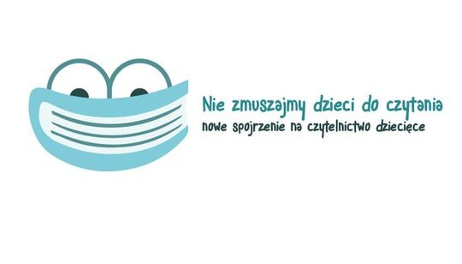
Przygody Kaczuszki Omi
Scenariusz zajęć dla najmłodszych czytelników 1,5 – 3 lat
Czas trwania około 25 -30 minut
Cele
- zaprezentowanie dzieciom prostej formy teatralnej
- zapoznanie z figurą koła
- nauka zabaw: Kółko graniaste, Baloniku nasz malutki, Kółko kółeczko

Pomoce:
- tekst opracowany na podstawie książki Agnieszki Frączek Origami z wierszykami
- wiersz Jana Brzechwy Żółw
- kolorowe koła z kartonu
- kolorowe papiery, blok techniczny, klej

Przebieg zajęć:
Rozpoczynamy zajęcia inscenizacją przygotowaną na podstawie książki Agnieszki Frączek Origami z wierszykami. Rozmowa o zwierzątkach, które wystąpiły w inscenizacji.

Zabawa: Zwierzątka z kółeczek
Tworzenie zwierząt występujących w przedstawieniu z wykorzystaniem techniki orgiami (kaczka, żółw, ryba, żaba).

Zabawa: Masażyk Żółw
Dzieci siadają plecami do rodziców. Do wiersza Jana Brzechwy Żółw rodzice wykonują masażyk.
Żółw chciał pojechać koleją, lecz koleje nie tanieją.
Żółwiowi szkoda pieniędzy: „Pójdę pieszo, będzie prędzej”

Zabawa: Kółko - kółeczko
Dzieci i rodzice stają w kole. Prowadzący mówi wierszyk Kółko - kółeczko, uczestnicy zabawy naśladują ruchy prowadzącego.
Kółko-kółeczko a w kole my klaszczemy w rączki raz, dwa, trzy. Klaszczę ja, klaszczesz ty raz, dwa, trzy!
Kółko-kółeczko a w kole my tupiemy nóżką raz, dwa, trzy. Tupię ja, tupiesz ty raz, dwa, trzy!
Kółko-kółeczko a w kole my skaczemy w górę raz, dwa, trzy. Skaczę ja, skaczesz ty raz, dwa, trzy!

Zabawa: Kółko graniaste
Dzieci i rodzice łapią się za ręce tworząc koło. Chodzą dookoła powtarzając słowa:
Kółko graniaste czworokanciaste, kółko nam się połamało,
cztery grosze kosztowało, a my wszyscy BĘC!
Na słowo BĘC wszyscy uczestnicy zabawy przewracają się. Wierszyk powtarzamy.

Zabawa: Kaczuchy
Ustawiamy się w rozsypce prowadzący proponuje zabawę taneczną do popularnego utworu Kaczuchy

Na zakończenie zajęć proponujemy prace plastyczną: orgiami z koła. Na kolorowych kartkach przy użyciu kółek tworzymy zwierzęta występujące w wierszykach Agnieszki Frączek Origami z wierszykami (np. kaczuszka i żaba)

Scenariusz opracowany przez pracowników Multimedialnej Biblioteki dla Dzieci Abecadło MBP w Olsztynie

